基本功能

1.1. 介绍四种动画
飞入：一开始动画不在画面中，点击后出现在画面中；
强调：动画一直在画面中，会出现强调作用；
退出：一开始动画在画面中，点击后动画退出画面；
路径：动画一直在画面中，会出现移动作用；

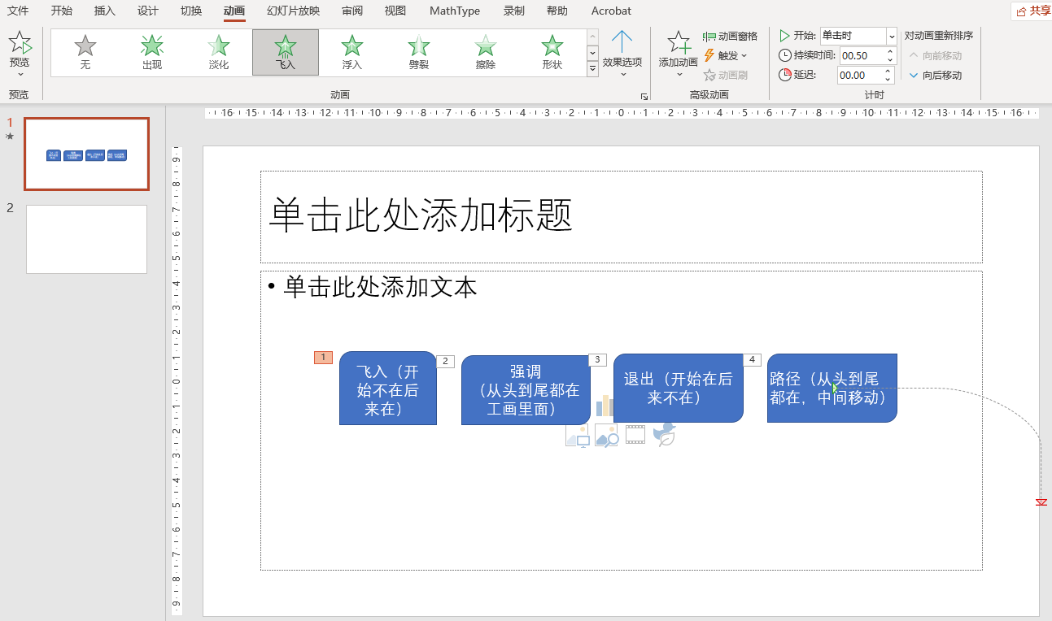

1.2. 开始时间，开始方式，持续时间
点击动画窗格，其中：
矩形的长度表示动画的持续时间；
延迟表示动画的开始时间；
开始方式采用点击鼠标；

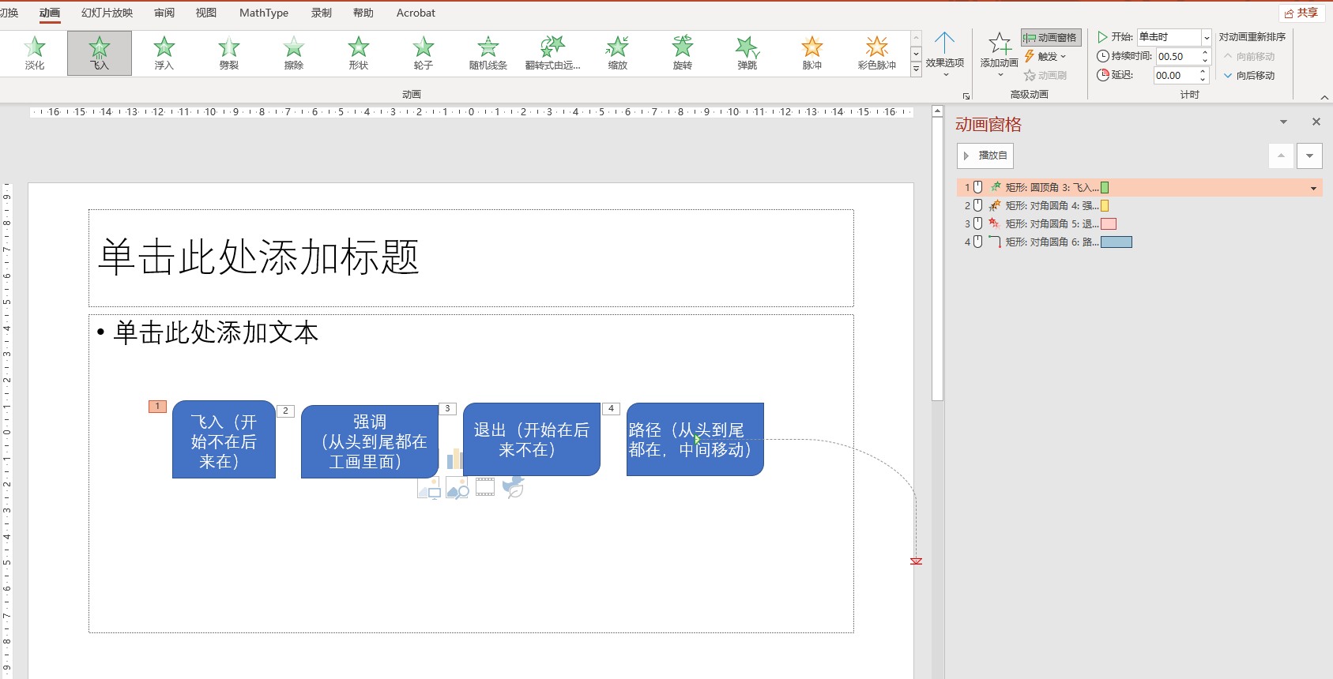

1.3. 动画制作流程
先选择动画类别，然后选择动画效果，最后选择动画时间；

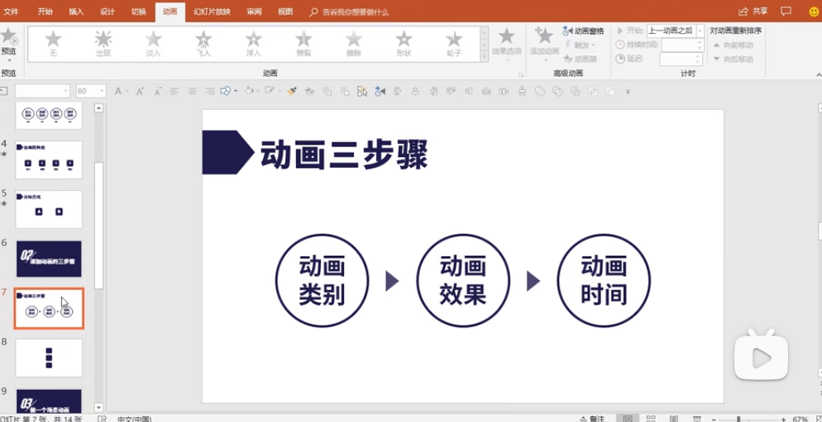

3个方框飞入：全选方框，点击动画选择飞入

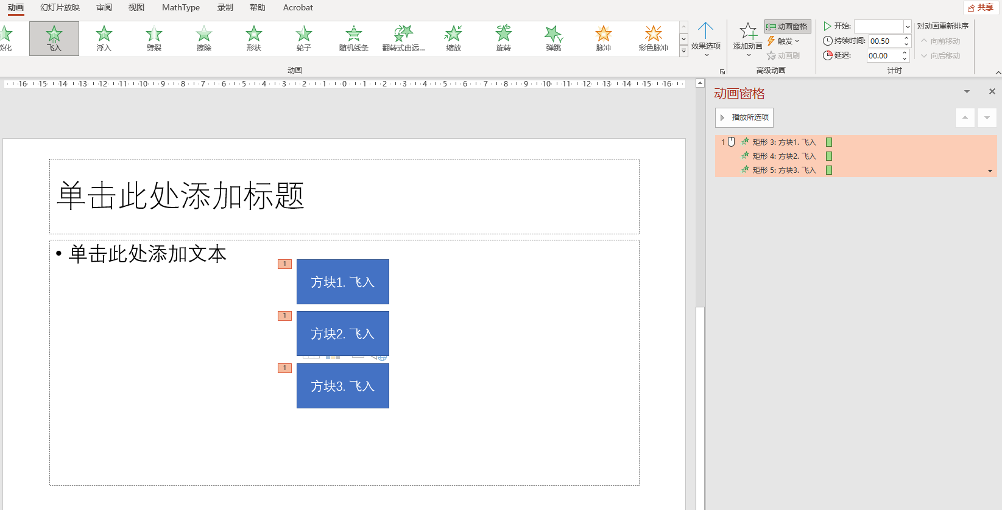

3个方框从左到右飞入：全选方框，点击动画选择飞入，点击效果选项选择自左侧

